Игры с прищепками идеально подходят для развития мелкой моторики пальчиков. Чем больше ваш малыш действует с мелкими предметами (желательно различной формы и фактуры), тем меньше вероятность возникновения у него проблем с речью. Кроме того, развивая мелкую моторику у малыша, мы одновременно развиваем логическое мышление ребенка, его творческий потенциал.
С прищепками можно экспериментировать и придумывать различные игры на ходу. Для игры понадобятся, в первую очередь, конечно, обычные бельевые прищепки. Кроме этого вам могут пригодиться фигурки из картона (прямоугольник, круг, квадрат, треугольник). Покажите малышу, как держать прищепку тремя пальцами, сожмите и разожмите ее несколько раз своими руками. Потом вложите прищепку в руку малыша, придерживая своими пальцами, помогите научиться открывать и закрывать «ротик» у прищепки. Если малыш научился ловко обращаться с прищепками, предложите ему попробовать смастерить что-нибудь из прищепок (если малыш будет в замешательстве от такого предложения, попробуйте сами изобразить прищепками человечка или еще что-нибудь). Проявив немного фантазии, из прищепок можно сделать интересные игрушки.

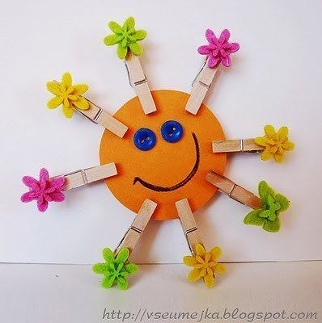
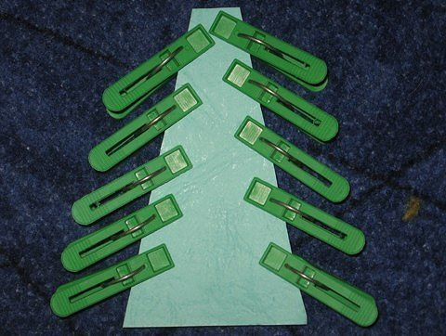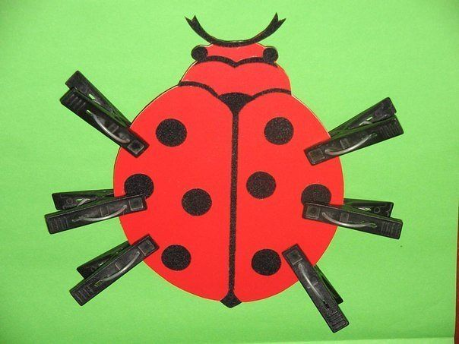
Фантазируйте вместе с ребенком, и вы получите не меньше удовольствия от игр, чем ваш малыш! Ну и, конечно, пусть малыш помогает вам развешивать носовые платочки после стирки и закреплять их прищепками. Это несложное задание даже для малыша, который не раз играл с прищепками, возможно, окажется не таким уж простым.
Внимание! Во время игры с прищепками следите за тем, чтобы ребенок не прищемил себе пальчики или другие части тела. Нужно помнить, что развитие мелкой моторики рук очень важный процесс, который не нужно оставлять без внимания. Выбирайте прищепки , которые легко открываются! И не нанесут травму.

